Приложение № 1
к Электронной версии контракта

№ ____________________ от __ __________ 2026 г.

ИКЗ: 261671500149067150100100710000000000

Место поставки: Смоленская область, г. Сычевка, ул. Карла Маркса, д.71.
Предмет контракта: Поставка привода для откатных ворот
Срок действия контракта: с даты заключения контракта до 31.12.2026 г.
Срок поставки: 5 (пять) рабочих дней с момента заключения контракта.
Условия поставки: цена Контракта включает в себя стоимость Товара, а также все расходы на перевозку, погрузо-разгрузочные работы (в случае поставки Товара с разгрузкой транспортного средства), страхование, уплату налогов, пошлин, сборов и других обязательных платежей, которые Поставщик должен выплатить в связи с выполнением обязательств по Контракту в соответствии с законодательством Российской Федерации.
ТЕХНИЧЕСКОЕ ЗАДАНИЕ.

наименование | функциональные, технические и качественные характеристики, эксплуатационные характеристики материалов используемых при выполнении работ, максимальные и (или) минимальные значения таких показателей, а также значения показателей, которые не могут изменяться. |  | Ед.  изм. | Кол-  во
Привод для откатных ворот | Соответствие товара СанПиН, ГОСТ  - ТР ТС 005-2011 «О безопасности упаковки».  Функциональные и качественные характеристики товара: |  | шт | 1
  Наименование характеристики | Значение характеристики
  Тип | привод
  Назначение | для откатных ворот
  Масса створки ворот, кг | 2100
  Скорость движения створки, м/мин | 10
  Максимальный потребляемый ток, А | 3,5
  Интенсивность использования, % | 50
  Напряжение питания, В | 220
  Максимальная мощность, Вт | 800
  Степень защиты | IP 54
  Особенности | Имеет встроенный радиоприемник с памятью до 60 пультов.
 | Размеры привода, мм 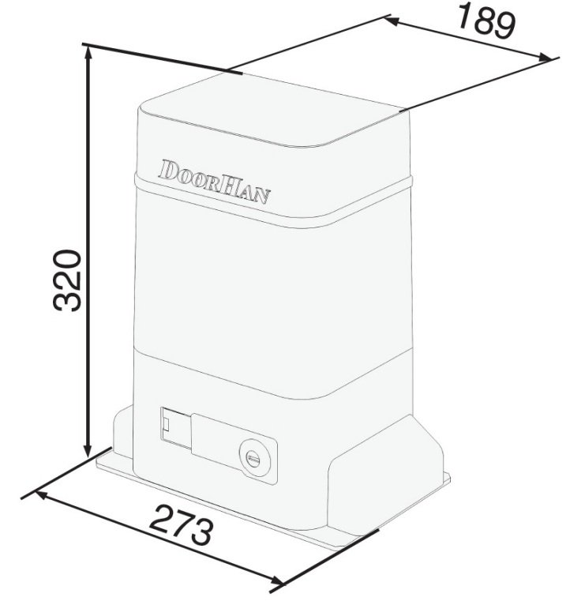
 | Комплектация: | 1. Привод - 1 шт;  2. Пульт управления - 2 шт;  3. Сигнальная лампа - 1 шт;  4. Блок управления(встроенный) - 1 шт;  5. Монтажное основание - 1 шт;  6. Монтажный комплект крепления - набор;  7. Инструкция, Гарантийный талон, Паспорт.

Особенности исполнения контракта.
ФКУ «Смоленская ПБСТИН» Минздрава России является режимным учреждением.
Время поставки товара – понедельник-пятница с 8-30 до 11-30, с 13.30 до 15-00 (время московское).
Для оформления пропуска на проезд к складу Заказчика водитель Поставщика и лица, осуществляющие погрузку-выгрузку Товара должны при себе иметь паспорт гражданина Российской Федерации (для иностранных граждан - документы, удостоверяющие личность иностранного гражданина в Российской Федерации). Так же водитель Поставщика должен при себе иметь водительское удостоверение, свидетельство о регистрации транспортного средства, доверенность на получение и перевоз материальных ценностей. Контроль за пропускным режимом прохождения транспорта и передвижением его по территории Заказчика осуществляется сотрудниками ФСИН России. Заказчик не несет ответственности за время, потраченное Поставщиком на прохождении пропускного режима.

